2016- 2017 EĞİTİM – ÖĞRETİM YILI 8. SINIF FEN BİLİMLERİ DERS PLÂNI
I.BÖLÜM
Dersin Adı: | Fen Bilimleri | 11. Hafta (28 Kasım – 2 Aralık 2016)
Sınıf: | 8. Sınıf
Ünite No-Adı: | 3. Ünite: Maddenin Yapısı Ve Özellikleri
Konu: | Periyodik Sistem
Önerilen Ders Saati: | 4 Saat
II.BÖLÜM
Öğrenci Kazanımları/Hedef ve Davranışlar: |  | 8.3.1.1. Geçmişten günümüze periyodik sistemin oluşturulma sürecini araştırır ve sunar.  8.3.1.2. Periyodik sistemde, grup ve periyotların nasıl oluşturulduğunu açıklar.  8.3.1.3. Periyodik sistemdeki ilk 18 elementin “elektron-katman ilişkisi” temelinde elektron dağılımını yapar ve periyodik cetveldeki yerini bulur.
Ünite Kavramları ve Sembolleri: |  | Grup  Periyot  Elektron dağılımı
Uygulanacak Yöntem ve Teknikler: |  | Anlatım, Soru Cevap, Rol Yapma, Grup Çalışması
Kullanılacak Araç – Gereçler: |  | Elektron Ve Katman İlişkisini Öğreniyorum etkinliği için;  • Karton ya da mukavva (A5 boyunda)  • El işi kâğıdı (iki renk)  • Yün iplik  • Makas  • Yapıştırıcı  • Cetvel
Açıklamalar: |  | -
Yapılacak Etkinlikler: |  | Geçmişten günümüze periyodik sisteminin oluşturulma sürecini araştırma  Elektron Ve Katman İlişkisini Öğreniyorum (D.K. Sayfa: 64)
Özet: | Periyodik Sistemin Tarihçesi  Yeryüzündeki maddelerin büyük bir kısmı doğada bileşik olarak bulunurken bazı maddeler de element halde bulunur. Bileşikleri ve karışımları oluşturan elementlerin keşfedilmesi tarih boyunca sürmüştür. Öyle ki 1869 yılında yaklaşık olarak 63 tane element olduğu belirtilirken günümüzde doğadaki element sayısının 90 civarında olduğu belirtilmektedir. Günümüzde doğal hâlde bulunan 90 civarındaki elementin yanı sıra laboratuvarlarda bilim insanlarınca üretilen elementler ile birlikte toplamda yaklaşık olarak 118 tane element bulunmaktadır. Bilim insanları günümüzde hâlen çalışmalarını sürdürdüklerinden bu sayılar değişebilecektir. Elementlerin sayılarının artması ve keşfedilen elementlerin özelliklerinin farklı olmasından dolayı elementlerin incelenmesinde kolaylık olması için tarih boyunca çok farklı element tabloları oluşturulmuştur.  Elementleri gruplandırma çalışmaları çok eski çağlara dayanmaktadır. Milattan önce 600 yılında ünlü filozof Thales dünyadaki her şeyin tek bir element olan sudan oluştuğunu söylemiştir. Daha sonra Aristo, milattan önce 350 yılında yeryüzündeki bütün maddelerin sadece sudan oluşmadığını, dört temel elementten oluştuğunu düşünmüş ve bunların hava, toprak, ateş ve su olduğunu söylemiştir. Ayrıca altın, gümüş, kalay, bakır, kurşun ve cıva gibi maddelerin varlığı bilinse de bunlar o dönemlerde element olarak kabul edilmemişlerdir. Bu düşünceye göre yeryüzündeki bütün maddeler bu dört temel elementin değişik oranlardaki karışımından oluşmuştur. Milattan önce başlayan bu düşünce Orta Çağ sonuna değin geçerliliğini korumuştur. Her türlü batıl inancın oldukça yaygın olduğu bu dönemde, Simya olarak adlandırılan tüm maddeleri altına çevirme, bütün hastalıkları iyileştirme ve insanı ölümsüzleştirme çalışmaları başlamıştır. Bu işle uğraşan simyacıların kendilerine özgü ama bilimsel olmayan bazı kuramlar geliştirmişlerdir. Bu kişiler sonradan kimya biliminin gelişmesinde rolü olacak buluşların kâşifleridirler. 17. yüzyılda ünlü bilim insanı Robert Boyle (Rabırt Boyl), dört temel element yaklaşımının doğadaki maddeleri açıklamaya yetmediğini gösterdi ve doğada çok sayıda temel elementin bulunduğunu ileri sürdü. Fransız kimyacı Antoine-Laurent Lavoisier (Antuan-Loran Lavuaziye) temel elementlerin birleşerek maddeleri oluşturduğunu savundu ve birden çok elementin birleşerek oluşturduğu bu maddeleri bileşik olarak adlandırdı. Bu düşünceler modern kimyanın temelini oluşturdu. 1950’li yıllara gelindiğinde ise doğadaki pek çok element bulunmuş ve adlandırılmıştı.  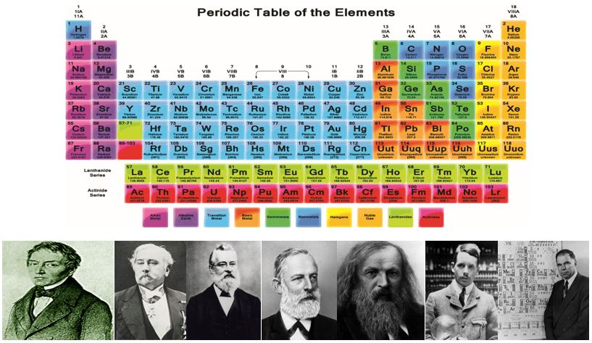  Bilim insanları yeni elementleri keşfettikçe bazı elementlerin birbirlerine benzer özellik taşıdıklarını anlamışlardır. Elementleri de bu benzer özelliklerine göre gruplandırma çalışmaları yapmışlardır. 1800’lü yıllara gelindiğinde bilim insanlarının bazıları tarafından elementler fiziki özelliklerine bazıları tarafından da kimyasal özellikleri göz önüne gruplandırılmış ve bu gruplandırmalar sonunda bilim insanları çok farklı tablolar oluşturmuşlardır. Oluşturulan element tablolarında bazı özelliklerin tekrar ediyor olmasından dolayı bu tablolara elementlerin periyodik tablosu(periyodik cetvel / periyodik sistem) adı verilmiştir. Tarih boyunca yeni elementlerin keşfi ve keşfedilen elementlerin fiziksel ve kimyasal özelliklerine bağlı olarak farklı bilim insanları tarafından farklı periyodik sistemler oluşturulmuştur.  Tarih Boyunca Oluşturulan Periyodik Sistemler ve Özellikleri  Tarih boyunca farklı bilim insanları tarafından oluşturulan ve günümüzdeki periyodik sistemin temelini oluşturan periyodik sistemler ve özellikleri kronolojik sıraya göre aşağıda ele alınmıştır:  Johann Wolfgank Döbereiner (Yohan Volfkank Döberaynar) (1780-1849)  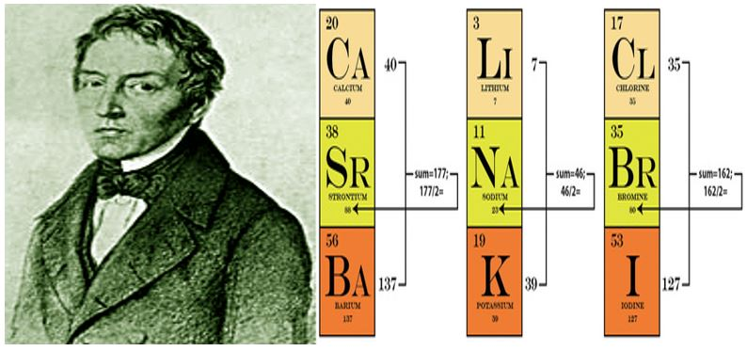  - Tarihteki ilk periyodik tabloyu 1829 yılında yapmıştır.  - Periyodik tabloyu, benzer özellik gösteren elementleri üçerli gruplar oluşturarak yapmıştır.  - Benzer özellikler gösterdiği için lityum, sodyum ve potasyum aynı grupta yer almıştır. Aynı şekilde klor, brom ve iyot benzer özellik gösterdiği için başka bir üçlü grubu oluşturmuştur.  A.E. Beguyer De Chancourtois (Aleksandır Beguyer Dö Şankurtua) (1820-1886)  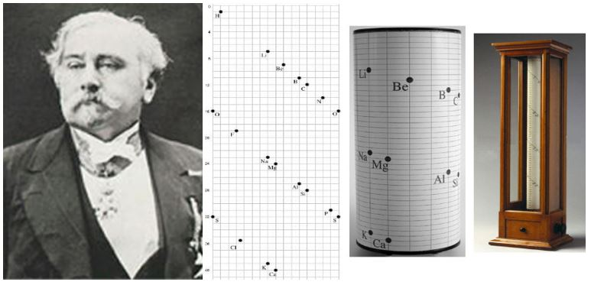  - Fransız bilim insanı periyodik tablosunu 1862 yılında, benzer fiziksel özellik gösteren elementleri dikey sıralarda olacak şekilde sarmal olarak sıralayarak oluşturmuştur.  - Bir silindirin çevresine 16 kütle birimleri yerleştirerek o zamana kadar bilinen elementleri buraya yerleştirmiştir. Benzer özelliklerdeki elementler bu silindir üzerinde düşey satırlarda yer almıştır.  - De Chancourtis, “Elementlerin özellikleri sayıların özellikleri ile ilişkilidir.” demiş ve her yedi elementte bir, özelliklerin tekrarlandığının fark etmiştir.  - Ancak oluşturduğu periyodik tablo üzerinde elementler dışında bazı iyonlar ve yanlış yere konulan bazı elementler de bulunmaktadır.  John Newlands (Con Nivlinds) (1837-1898)  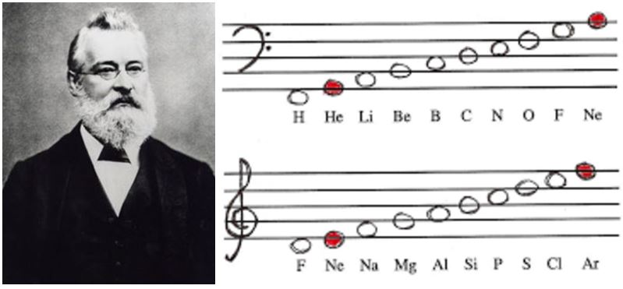  - 1863 yılında İngiliz kimyacı John Newlands (Con Nivlınds) yazdığı bir yazıda o devirde bilinen 62 elementi artan atom ağırlıklarına göre sıralamış ve benzer fiziksel özelliklere göre elementleri gruplara ayırarak periyodik tablosunu oluşturmuştur.  - Newlands’a göre; atom ağırlıkları sekizin katı olan elementlerin özellikleri benzerdi. 1864 yılında yazdığı bir yazıda Newlands, bunu oktav kanunu olarak tanımladı. Bu kanuna göre herhangi bir element, tablodaki sekizinci elementle benzer özellikler gösteriyordu.  - Nevvlands; “Bir numaralı elementten sonra gelen sekizinci element ilk elementin bir çeşit tekrarıdır; tıpkı müzikte bir oktavın sekizinci sesi gibi…” diyerek oluşturduğu periyodik tabloyu müzikteki notalara benzetmiştir.  Julius Lother Mayer (Julis Lother Mayer) (1830-1895)  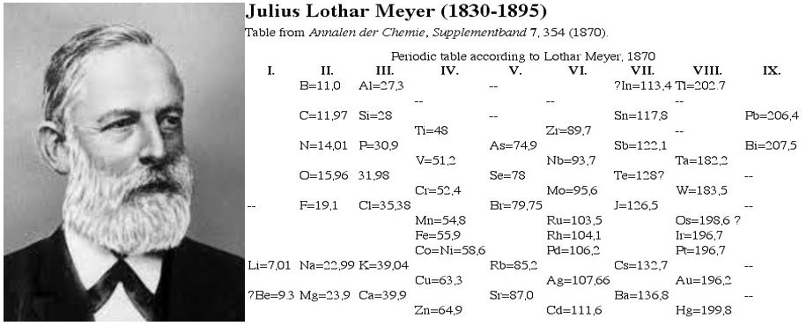  - Günümüzdekine en yakın periyodik tabloyu ilk ortaya koyanlar Alman bilim insanı Lother Meyer (Loter Meyer) ve Rus bilim insanı Dimitri Mendeleyev (Dimitri Mendeleyev) olduğu kabul edilmektedir.  - Her ikisi de birbirinden habersiz bir şekilde benzer sıralamayı oluşturmuşlardır. Ancak Mendeleyev, elementleri artan atom ağırlıklarına göre sıralarken, Mayer, elementleri benzer fiziksel özelliklerine göre sıralamıştır.  Dimitri Mendeleyev (1834-1915)  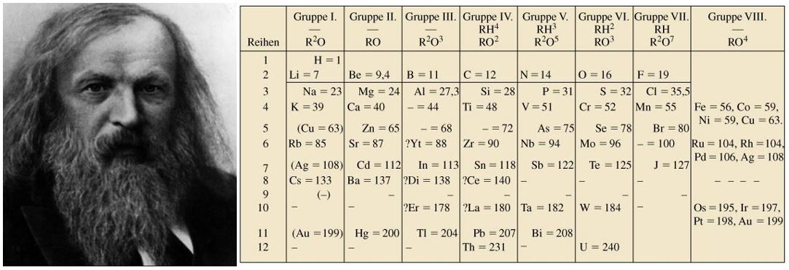  - Mendeleyev, atomların artan atom ağırlıklarına göre sıralandıklarında, belli özelliklerin tekrarlandığını fark etmiştir. Daha sonra elementleri, tekrarlanan özelliklerine göre alt alta sıralayan Mendeleyev’in oluşturduğu tablo 12 satır ve 8 sütundan oluşmaktadır.  - Mendeleyev, hazırladığı periyodik tabloda bazı yerleri henüz keşfedilmemiş elementler olduğunu düşünerek boş bırakmıştır. Sonradan bulunan skandiyum, galyum, germanyum elementleri tablodaki boşluklara yerleştirilmiştir.  - Mendeleyev’in oluşturduğu tablo günümüzdeki periyodik tabloya en yakın olandır.  Henry Moseley (Henri Mozeli) (1817-1915)  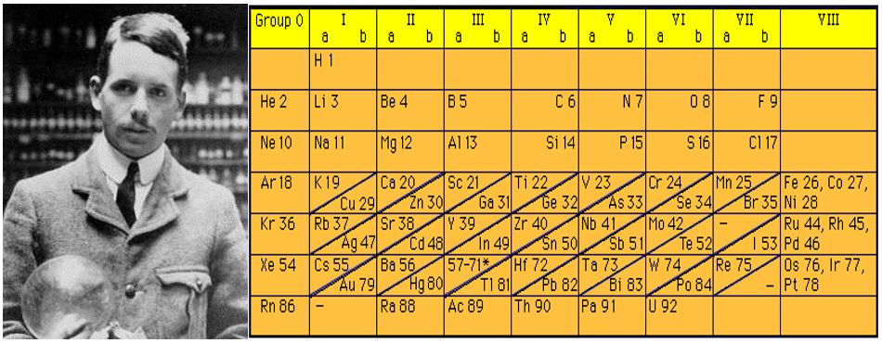  - 1911 yılında Ernest Rutherford (Örnıst Radırfort)’un çekirdek yükünü(proton sayısı) keşfetmesinden sonra Ernest Rutherford’un öğrencisi olan Henry Moseley, bazı elementlerin yayımladığı X ışınlarının spektrumlarını fotoğraflamış, bu ışınların dalga boyları ile elementlerin atom numaraları arasında bir ilişki bulunduğunu ve elementlerin özelliklerinin atom ağırlıklarına değil atom numaralarına bağlı olduğunu deneysel olarak göstermiştir.  - Bu nedenle günümüzdeki periyodik tablo elementleri, Mendeleyev ve diğerlerininkinden farklı olarak atom ağırlıklarına göre değil, atom numaralarına(proton sayısına) göre sıralanmıştır.  Glenn T. Seaborg (Gilen Siborg) (1912-1999)  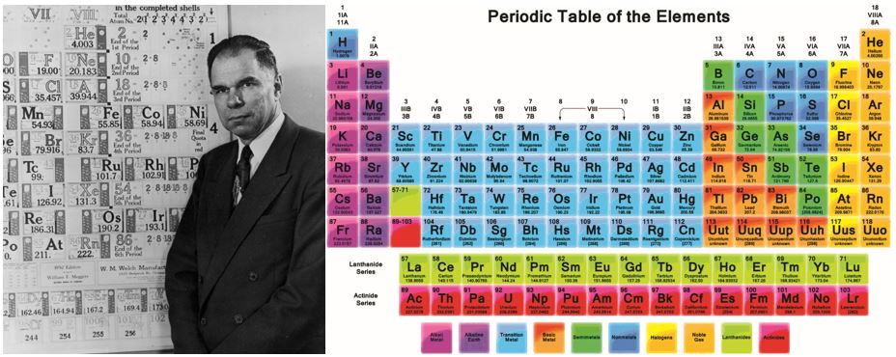  - Glenn Seaborg (Glen Siborg), periyodik tablodaki en büyük değişikliği yaparak periyodik tabloya günümüzdeki son şeklini vermiştir.  - Glenn Seaborg, periyodik tablodaki bazı elementlerin diğerlerinden farklı özellik taşıdığını keşfetmiş ve bu elementleri, periyodik tablonun en altına iki satır ekleyerek bu satırlara yerleştirmiştir.  Periyodik Sistemi Tanıyorum  Elementlerin benzer kimyasal, fiziksel özelliklerine ve artan atom numaralarına(proton sayılarına) göre gruplandırıldıkları çizelgeye periyodik tablo / periyodik sistem / periyodik cetvel denir. Elementler gruplandırılırken; oda şartlarındaki fiziksel hâl, sertlik-yumuşaklık, iletkenlik, kararlılık, iyon yükü gibi özellikleri dikkate alınmıştır. Periyodik tabloda elementler artan atom numaralarına göre soldan sağa doğru sıralandığında benzer özelliğe sahip elementler alt alta dizilmiştir.  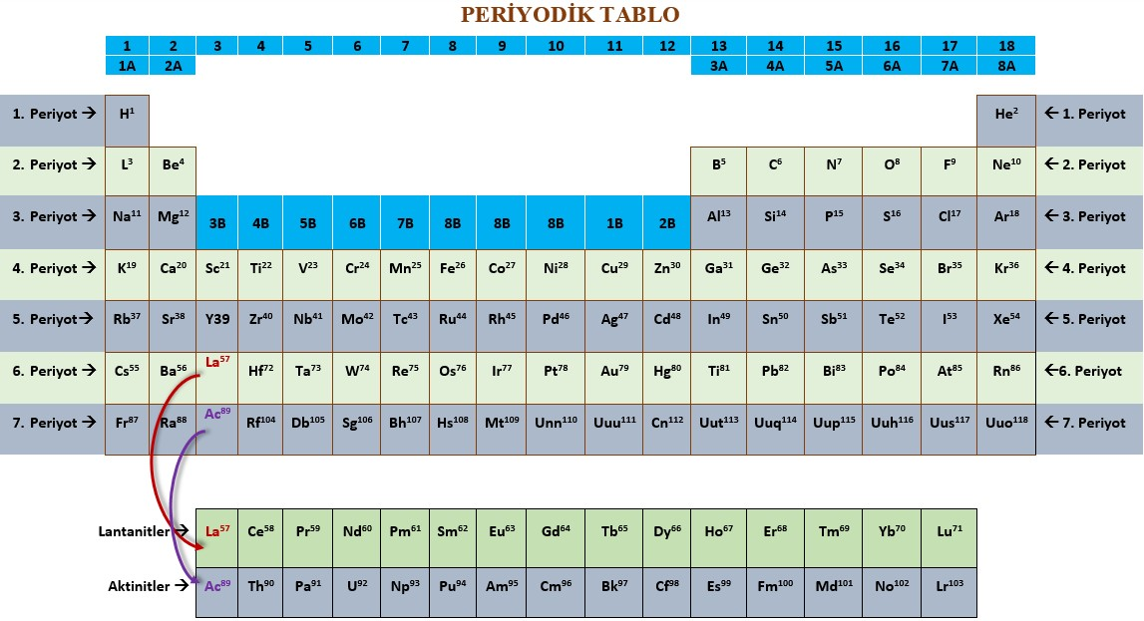  Periyodik sistemdeki soldan sağa doğru oluşan yatay sıralara periyot, yukarıdan aşağıya doğru oluşan düşey sütunlara ise grup adı verilir. Periyodik sistemde toplam 7 periyot bulunur. Periyotlar yukarıdan aşağıya doğru 1. Periyot, 2. Periyot, 3. Periyot, 4. Periyot, 5. Periyot, 6. Periyot ve 7. Periyot şeklinde adlandırılır. 6. periyot 32 elemente sahip uzun bir periyottur ancak bu periyodun 14 elementi periyodik tablonun altına taşınmıştır. Bunlara lantanit denir. Aynı durum yedinci periyot için de geçerlidir. Yedinci periyottan ayrılan bölümlere ise aktinit denir. Lantanit ve aktinitler Glenn T. Seaborg (Gilen Siborg) tarafından asıl gruplarından ayrılarak periyodik tablonun en altındaki iki sıraya yerleştirilmiştir.  Periyodik tabloda 18 grup bulunmaktadır. Bu gruplar iki farklı şekilde adlandırılır. Birincisi IUPAC(International Union of Pure and Applied Chemistry – Uluslararası Temel ve Uygulamalı Kimya Birliği)’nin önerdiği 1’den 18’e kadar (1. Grup, 2. Grup …… 18. Grup şeklinde) olan sayılar ile adlandırmadır. İkincisi ise birinciye göre daha sık kullanılan harfler (A,B) ve rakamlardan oluşan adlandırmadır. Bu adlandırmaya göre periyodik tabloda 1A, 2A, 3A, 4A, 5A, 6A, 7A ve 8A olmak üzere 8 tane A grubu; 1B, 2B, 3B, 4B, 5B, 6B, 7B, 8B, 8B, 8B olmak üzere 10 tane B grubu bulunmaktadır.  Periyodik sistemdeki her elementin özelliklerini ayrı ayrı belirlemek yerine, periyodik tablodaki yerine bakarak element hakkında bilgi edinilebilir. Bu durum kimya ile ilgilenenlerin işini önemli ölçüde kolaylaştırmaktadır. Bunun için öncelikle elementin periyodik tablodaki yerini bulmak gerekir. Periyodik tabloda bir elementin yeri belirlenirken elementlerin nötr haldeki elektron dağılımlarından yararlanılır. Element atomlarının çekirdeklerinin etrafında elektronların yer aldığı katmanlar bulunur. Bu katmanların sayısı ve son katmanda yer alan elektron sayısı o elementin periyodik tablodaki yerini belirlemede kolaylık sağlar. Ancak bu şekilde yalnızca A grubu elementlerinin periyodik tablodaki yerleri belirlenebilir. Buna göre elementin yörünge (katman) sayısı elementin periyot numarasını, son yörüngesindeki (en dıştaki) elektron sayısı ise elementin periyodik tablodaki grubunu belirtir.  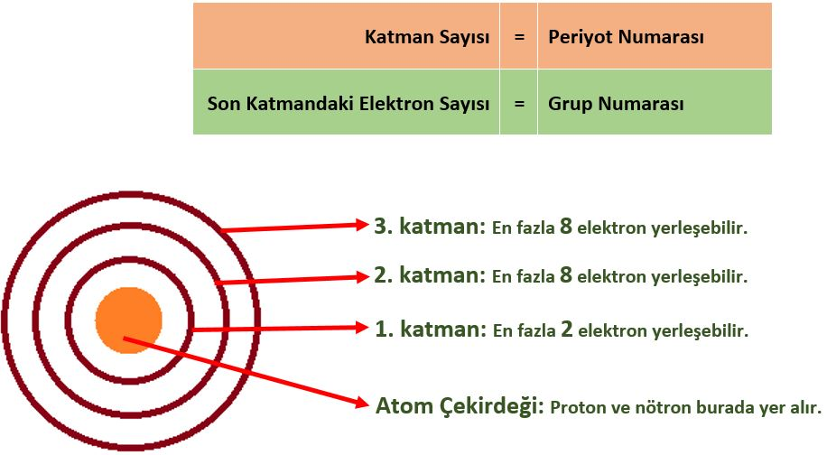  ÖRNEK: Nötr halde 11 protona sahip Na elementinin periyodik tablodaki yerini bulalım.  Çözüm: Nötr halde elementlerin proton sayısı elektron sayısına eşittir. Bu nedenle Na elementinin 11 elektronu vardır. Elementlerin periyodik tablodaki yerini bulmak için öncelikle elektron-katman dağılımını yapmamız gerekir.  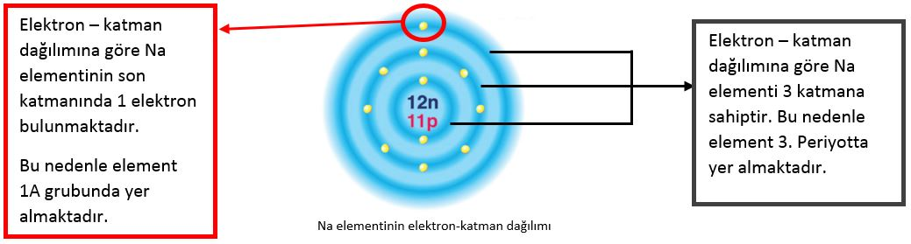  Özetle; Na elementi 3. Periyot 1A grubunda yer almaktadır.  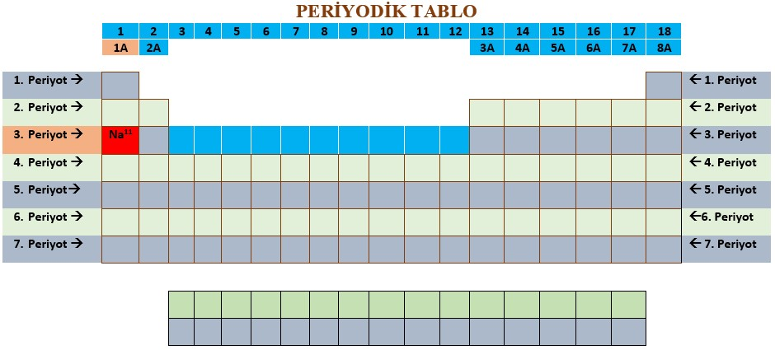  Not: 8A grubunun ilk elementi olan Helyum(He) elementi 2 tane protona sahiptir ve dublet kuralına uyan bir elementtir. Helyum elementinin tek katmanı vardır ve bu katmanında da iki elektron bulundurur yani kararlı bir yapıya sahiptir. Bu nedenle Helyum elementinin 2A grubunda değil de 8A grubunda yer aldığı unutulmamalıdır.  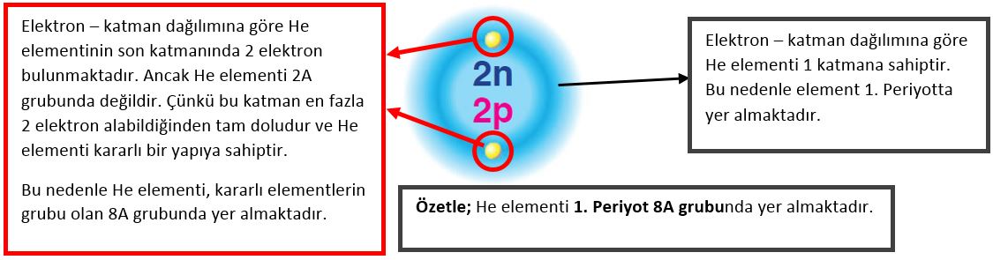  Aynı şekilde bir elementin periyodik tablodaki yeri (periyot numarası ve grubu) bilinirse elementin nötr haldeki elektron sayısı da bulunabilir. Bunun için periyot numarası kadar katman çizilir ve son katmana grup numarası kadar elektron çizilerek(Helyum hariç) katmanlardaki elektronlar sayılarak elementin nötr haldeki elektron sayısı bulunabilir. Bu işlem yapılırken element atomlarının ilk katmanına en fazla 2 elektron, ikinci katmanına en fazla 8 elektron ve üçüncü katmanına en fazla 8 elektron yerleşebileceği için bu sayılara dikkat edilmelidir. Nötr atomlarda elektron sayısı proton sayısına eşit olduğundan bu yöntemle bulunan elektron sayısı elementin proton sayısına eşittir.  Periyodik tablonun sırasıyla ilk 18 elementine ait elektron-katman ilişkisi ve periyodik tablodaki yerleri aşağıda verilmiştir:  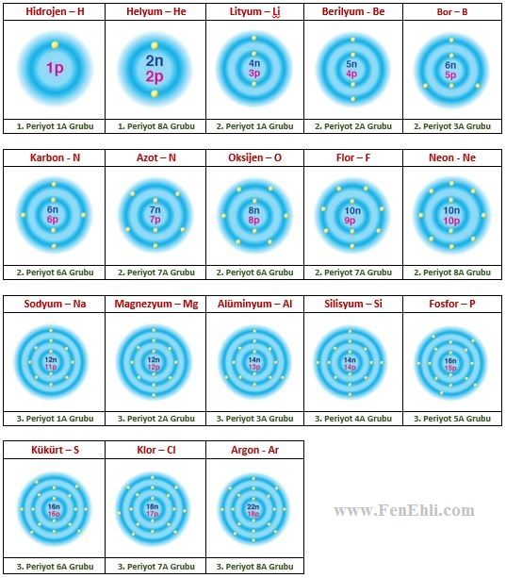

III.BÖLÜM
Ölçme ve Değerlendirme: | *Boşluk dolduralım  *Eşleştirelim Ölçme ve değerlendirme için projeler, kavram haritaları, tanılayıcı dallanmış ağaç, yapılandırılmış grid, altı şapka tekniği, bulmaca, çoktan seçmeli, açık uçlu, doğru-yanlış, eşleştirme, boşluk doldurma, iki aşamalı test gibi farklı soru ve tekniklerden uygun olanı uygun yerlerde kullanılacaktır.  Kendimizi Değerlendirelim (D.K. Sayfa: 66) etkinliği yaptırılacaktır.
IV.BÖLÜM
Dersin Diğer Derslerle İlişkisi:
V.BÖLÜM
Planın Uygulanmasıyla İlgili Diğer Açıklamalar:
………………………………….. Uygundur
Fen Bilimleri Öğretmeni ………………………………………
Okul Müdürü
www.FenEhli.com

